**Неделя «Всё, что неизвестно, очень интересно»**

Неделя получилась интересной и насыщенной, обогатила ребят новыми впечатлениями и знаниями, способствовала развитию мышления детей и их познавательных интересов. В ходе опытно - экспериментальной деятельности познавали окружающий мир, расшили и углубили знания детей через коллективную практическую работу.

Продолжали экспериментировать с водой, воздухом и магнитом. Изучили свойства воды. Читали и искали ответы на свои вопросы в энциклопедии.

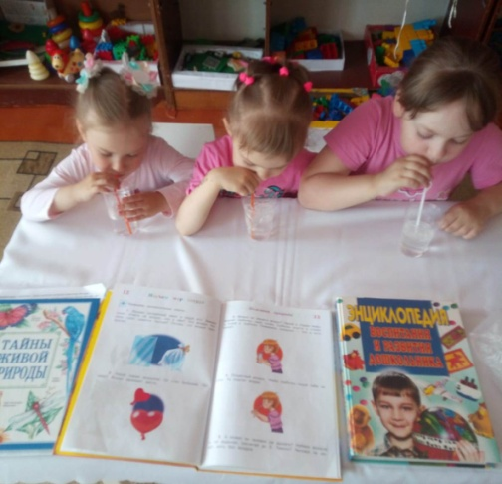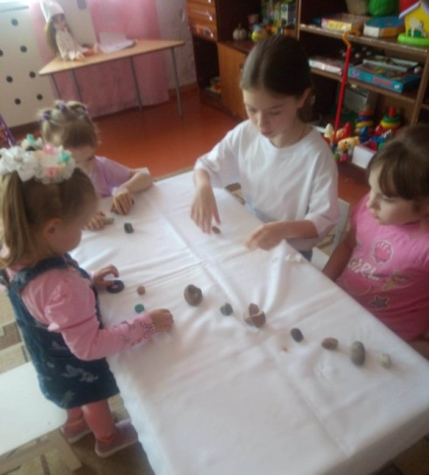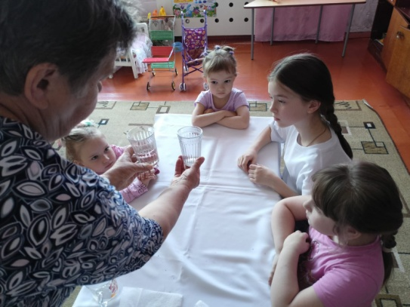 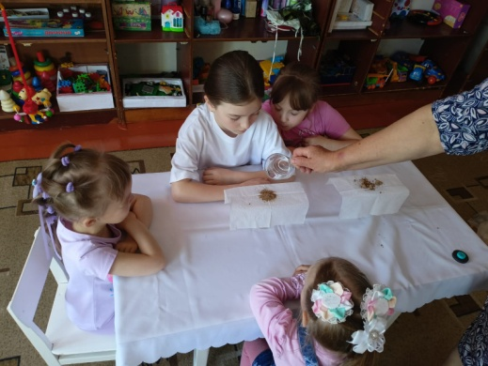

Опыты с магнитом были очень занимательны и очень понравились ребятам. Любознательные исследователи открывали для себя мир. Очень важно поддержать и направить их интерес. То, что ребёнок «пропустил через свои руки», запоминается надолго. Исследования дают ребёнку возможность самому найти ответы на вопросы «как? и почему?». Эксперимент обогащает память ребёнка, активизирует его мыслительные процессы, включая в себя активные поиски решения задач, т.е. экспериментирование является хорошим средством интеллектуального развития дошкольников.

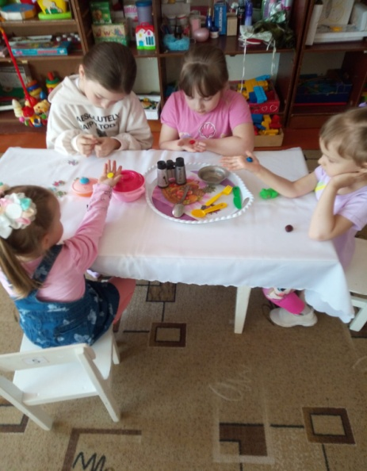 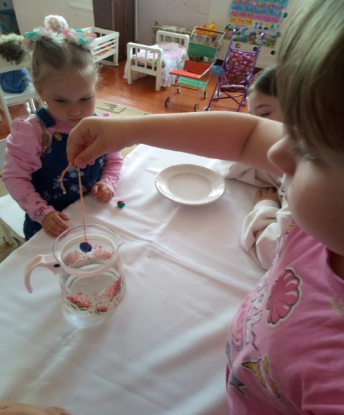

В детском экспериментировании наиболее мощно проявляется собственная активность детей, направленная на получение новых знаний, сведений. Мир открывается ребёнку через опыты, личных ощущений, действий, переживаний. Провели игру-занятие «Откуда? Что? Почему?». Сколько было удивления, радости и восторга.!!!!!